**Proiect la Baze de date**



Facultatea de Inginerie Electrică și Știința Calculatoarelor

Programul de studii: Calculatoare

Anul de studiu: ⅡI

Semigrupa: 3133B

Cadre didactice: s. l. dr. ing. ZaganElisabeta Studenți: Vasiluț Alexandra

Conf. dr. ing. Danubianu Mirela

**Vânzări cărți**

**Cuprins**

1. Scopul și obiectivele proiectului……………………………………..pg. 3
2. Lista cu întrebări ale căror răspunsuri implică interogarea tabelelor...pg. 4
3. Lista cu întrebări ale căror răspunsuri implică adăugarea, actualizarea și

ștergerea datelor...................................................................................pg. 5

1. Analiza cererilor de informaţii.............................................................pg. 6
2. Modelarea conceptuală (diagrama Entitate - Relație)..........................pg. 7

▪ Entități

▪ Legăturile dintre entități

▪ Determinarea atributelor

1. Alegerea SGBD-ului……………………………………………….pg. 8
2. Proiectarea bazei de date (schema logică / schema fizică)…………pg. 9

▪ Tabele

▪ Determinarea coloanelor și tipurilor de date

▪ Stabilirea legăturilor dintre tabele (definirea cheilor primare și secundare)

▪ Definirea constrângerilor

▪ Rafinare

1. Implementarea BD – scripturile SQL (creare, inserare, actualizare, ștergere)……………………………………………………………pg. 11

**Scopul și obiectivele proiectului**

Scopul principal al acestui proiect este de a dezvolta și implementa un sistem integrat care să eficientizeze și să automatizeze procesele de vânzare, gestionare a stocurilor și interacțiunea cu clienții, pentru a îmbunătăți performanța generală a afacerii și a crește satisfacția clienților.

Obiectivele proiectului sunt:

Implementarea unui sistem care să actualizeze automat nivelurile de stoc în timp real pe măsură ce vânzările sunt procesate și noile stocuri sunt adăugate. Acest lucru va reduce erorile umane și va îmbunătăți acuratețea datelor.

Dezvoltarea unei interfețe user-friendly pentru platforma online de vânzări, care să permită clienților să caute, să revizuiască și să cumpere cărți cu ușurință. Includerea unor funcționalități precum recomandări personalizate și opțiuni avansate de căutare.

Implementarea de instrumente de analiză și raportare care să permită managerilor să urmărească performanța vânzărilor, să identifice tendințele și să optimizeze stocurile și strategiile de marketing.

Crearea unui sistem care să gestioneze eficient procesele de expediere și livrare, reducând timpii de livrare și costurile asociate.

Asigurarea că noul sistem poate interacționa eficient cu alte sisteme existente, cum ar fi sistemele de contabilitate și CRM, pentru o gestionare fluidă și eficientă a operațiunilor de afaceri.

Implementarea unor măsuri robuste de securitate pentru protejarea datelor clienților și a informațiilor despre vânzări împotriva accesului neautorizat și a breșelor de securitate.

Dezvoltarea sistemului cu o arhitectură care să permită adaptarea ușoară la creșterea volumului de vânzări sau la expansiunea în noi piețe.

**Lista cu întrebări ale căror răspunsuri implică interogarea tabelelor**

1. Unde este magazinul cu cele mai multe comenzi?
2. În ce an au fost cele mai multe comenzi?
3. Câte magazine sunt în județul Suceava?
4. Câte cărți la prețul de 50lei au fost cumpărate în luna ianuarie?
5. Câți clienți sunt din Județul Timișoara?
6. Câte comenzi au fost cu 5 cărți?
7. Care a fost cea mai mare comandă din anul actual?
8. Câte cărți sunt de la editura Litera?
9. Ce cărți n-au mai fost cumpărate de un an?
10. Ce cărți nu mai sunt în stoc?
11. Ce cărți au prețul mai mare de 100lei?
12. Câți clienți au fost în ultima lună?

**Lista cu întrebări ale căror răspunsuri implică adăugarea, actualizarea și ștergerea datelor**

1. Clientul a mai cumpărat o carte de doi ani?
2. Magazinul x mai are adresa în orașul Suceava?
3. Cartea x mai este pe stoc?
4. Magazinul x a mai avut vânzări?
5. S-a adăugat cartea x pe platformă?
6. Magazinul deschis în orașul x a fost adăugat pe platformă?
7. Ce cărți nu au mai fost achiziționate de doi ani?
8. Mai este un client cu același nume?
9. Mai este o carte cu numele x?
10. Este o comandă cu același număr?

**Analiza cererilor de informaţii**

Analiza cererilor de informaţii şi studiul activităţii din organizaţia supusă analizei conduce la concluzia că "obiectele" asupra cărora se cer a fi reţinute informaţii sunt: cărțile, magazinele, detaliile comenzilor, comenzile și clienții.

**Modelarea conceptuală (diagrama Entitate - Relație)**

▪ Entități

Entitățile pe care le-am utilizat în crearea acestei baze de date sunt:

* Clienți (nume, prenume, email, numar_telefon, adresă_client)
* Cărți (titlu, autor, editura, an_apariție, numar_volum, stoc, preț)
* Magazine (nume, județ, oraș, stradă, cod_poștal, bloc, scară, număr)
* Detalii_comenzi (număr_comandă, bucăți_per_comandă, preț_per_comandă)
* Comenzi (total_plată, data_comenzii)

▪ Legăturile dintre entități

* Clienții pot cumpăra mai multe cărți (unul la mai mulți, 1:n)
* Fiecare comandă se face de la un magazin (unul la unul, 1:1)
* Comanda are doar o entitate detalii comandă (unul la unul, 1:1)
* Detaliile comenzii pot avea mai multe cărți (unul la mai mulți, 1:n)
* Detaliile comenzii au un singur client (unul la unul, 1:1)
* Cartea este asociată unei singure entități detalii_comandă (unul la unul, 1:1)
* Detaliile comenzii au un o singură comandă (unul la unul, 1:1)
* Comanda are o singură comandă detalii_comenzi (unul la unu, 1:1)

▪ Determinarea atributelor

* Clienți (nume, prenume, email, numar_telefon, adresă_client)
* Cărți (titlu, autor, editura, an_apariție, numar_volum, stoc, preț_carte)
* Magazine (nume, județ, oraș, stradă, cod_poștal, bloc, scară, număr)
* Detalii_comenzi (număr_comandă, bucăți_per_carte, preț_per_carte)
* Comenzi (total_plată, data_comenzii)

**Alegerea SGBD-ului**

* Interfața unui SGBD cu utilizatorul

SGBD-ul oferă interfațe pentru a interacționa cu baza de date. Această interfață poate fi sub forma unui GUI (interfață grafică) sau a unor comenzi textuale.

Pentru utilizarea unei interfețe grafice, unele SGBD-uri oferă aplicații client sau instrumente de administrare pentru a gestiona baza de date. Oracle oferă diverse instrumente pentru administrarea și interogarea bazelor de date, cum ar fi Oracle SQL Developer, care permit scrierea și rularea de comenzi SQL.

Aceste instrumente sunt integrate în aplicația dezvoltată în Visual Studio, permițând utilizatorilor să interacționeze direct cu baza de date Oracle.

Se utilizează Oracle Data Provider for .NET (ODP.NET) pentru a conecta aplicația VB.NET la baza de date Oracle și pentru a executa comenzi SQL pentru interogări, actualizări sau alte operații asupra datelor.

* Utilizarea mediilor de dezvoltare bazate pe limbaje avansate

Visual Studio este un limbaj de programare avansat care face parte din familia limbajelor .NET dezvoltate de Microsoft.

Oracle oferă suport pentru dezvoltarea aplicațiilor .NET prin intermediul Oracle Data Provider for .NET (ODP.NET). Acesta este un set de biblioteci care facilitează conectarea, interogarea și gestionarea bazelor de date Oracle din aplicații .NET.

Oracle SQL Developer poate fi, de asemenea, integrat în mediul de dezvoltare pentru a scrie, testa și optimiza interogările SQL folosite în aplicația mea.

**Proiectarea bazei de date (schema logică / schema fizică)**

▪ Tabele

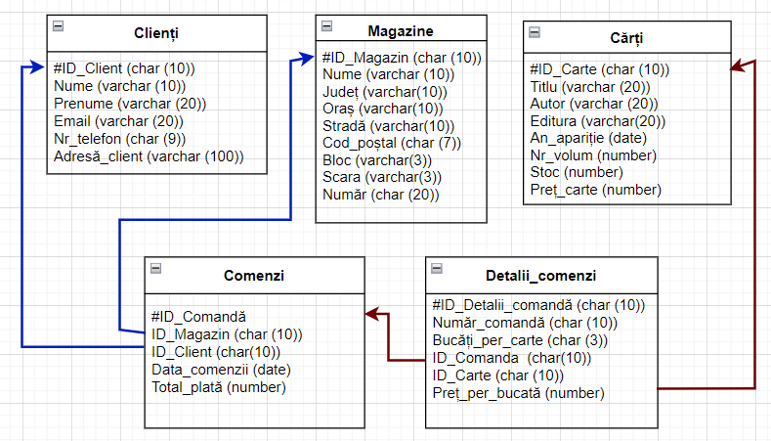

▪ Determinarea coloanelor și tipurilor de date



▪ Stabilirea legăturilor dintre tabele (definirea cheilor primare și secundare)

* ID_Client-cheie primară
* ID_Magazin-cheie primară
* ID_Cărți-cheie primară
* ID_Detalii_comandă-cheie primară
* ID_Carte-cheie secundară
* ID_Comandă-cheie secundară
* ID_Comenzi-cheie primară
* ID_Magazin-cheie secundară
* ID_Client-cheie secundară

▪ Definirea constrângerilor

▪ Rafinare

**Implementarea BD – scripturile SQL (creare, inserare, actualizare, ștergere)**

* Crearea tabelelor

CREATE TABLE Clienti_VA_3133B (

ID_Client CHAR(10),

Nume VARCHAR(10),

Prenume VARCHAR(20),

Email VARCHAR(20),

Nr_telefon CHAR(9),

Adresa_client VARCHAR(100),

PRIMARY KEY (ID_Client)

);

CREATE TABLE Magazine_VA_3133B (

ID_Magazin CHAR(10),

Nume VARCHAR(10),

Judet VARCHAR(10),

Oras VARCHAR(10),

Strada VARCHAR(10),

Cod_postal CHAR(7),

Bloc VARCHAR(3),

Scara VARCHAR(3),

Numar CHAR(20),

PRIMARY KEY (ID_Magazin)

);

CREATE TABLE Carti_VA_3133B (

ID_Carte CHAR(10),

Titlu VARCHAR(20),

Autor VARCHAR(20),

Editura VARCHAR(20),

An_aparitie DATE,

Nr_volum INT,

Stoc INT,

Pret_carte DECIMAL(10, 2),

PRIMARY KEY (ID_Carte));

CREATE TABLE Comenzi_VA_3133B (

ID_Comanda CHAR(10) PRIMARY KEY,

ID_Magazin CHAR(10) NOT NULL,

ID_Client CHAR(10) NOT NULL,

Total_plata NUMBER NOT NULL,

Data_comenzii DATE,

FOREIGN KEY (ID_Magazin) REFERENCES Magazine_VA_3133B(ID_Magazin),

FOREIGN KEY (ID_Client) REFERENCES Clienti_VA_3133B(ID_Client)

);

CREATE TABLE Detalii_comenzi_VA_3133B (

ID_Detalii_comanda CHAR(10) PRIMARY KEY,

Numar_comanda CHAR(10) NOT NULL,

Bucati_per_carte CHAR(10),

Pret_per_bucata DECIMAL(10, 2),

ID_Carte CHAR(10) NOT NULL,

ID_Comanda CHAR(10) NOT NULL,

FOREIGN KEY (ID_Carte) REFERENCES Carti_VA_3133B(ID_Carte),

FOREIGN KEY (ID_Comanda) REFERENCES Comenzi_VA_3133B(ID_Comanda)

);

* Inserare în tabele
* Inserare în tabelul Clienti_VA_3133B

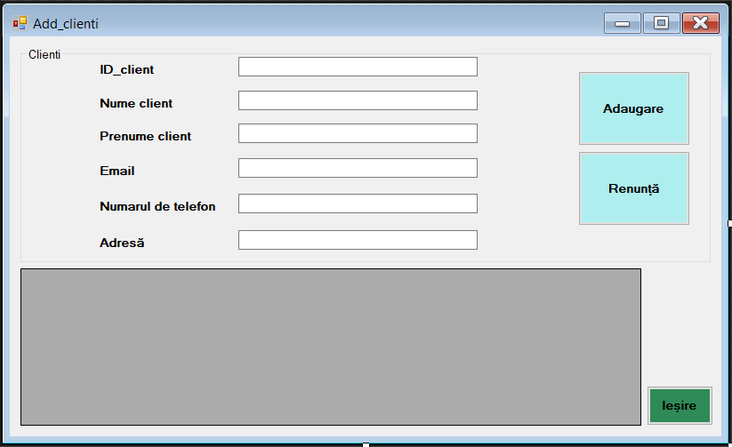

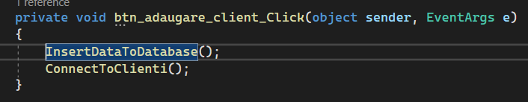

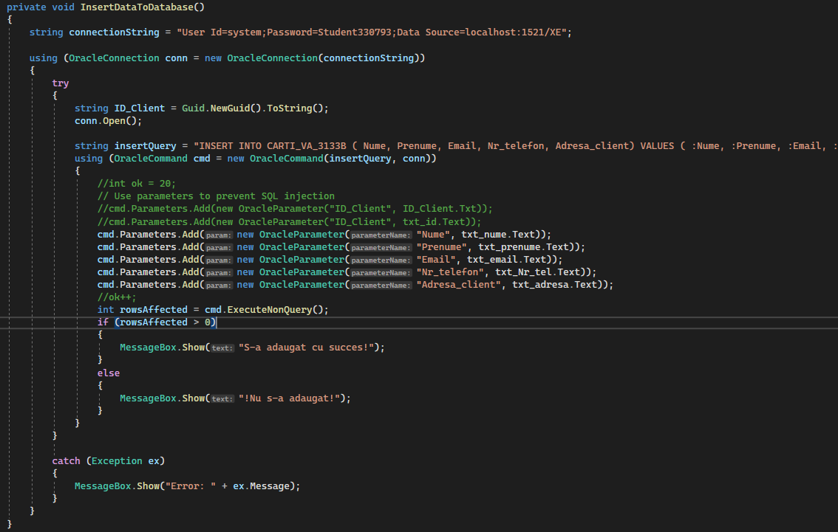

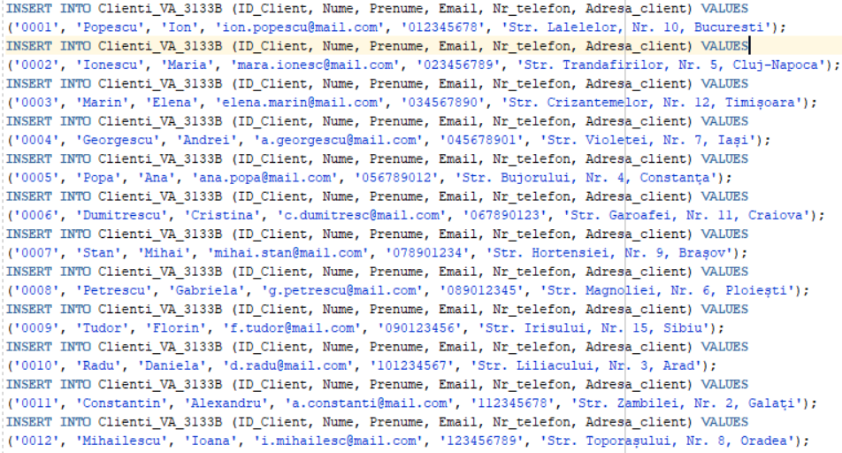

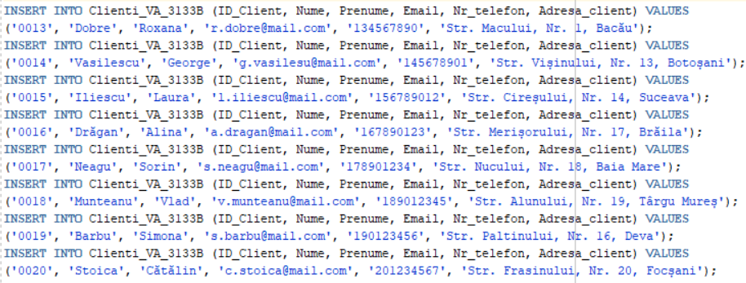

* Inserare în tabelul Magazine_VA_3133B

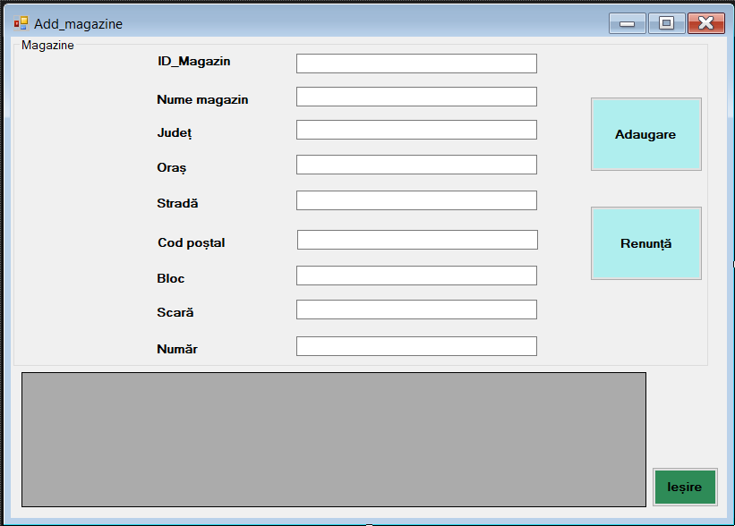

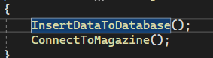

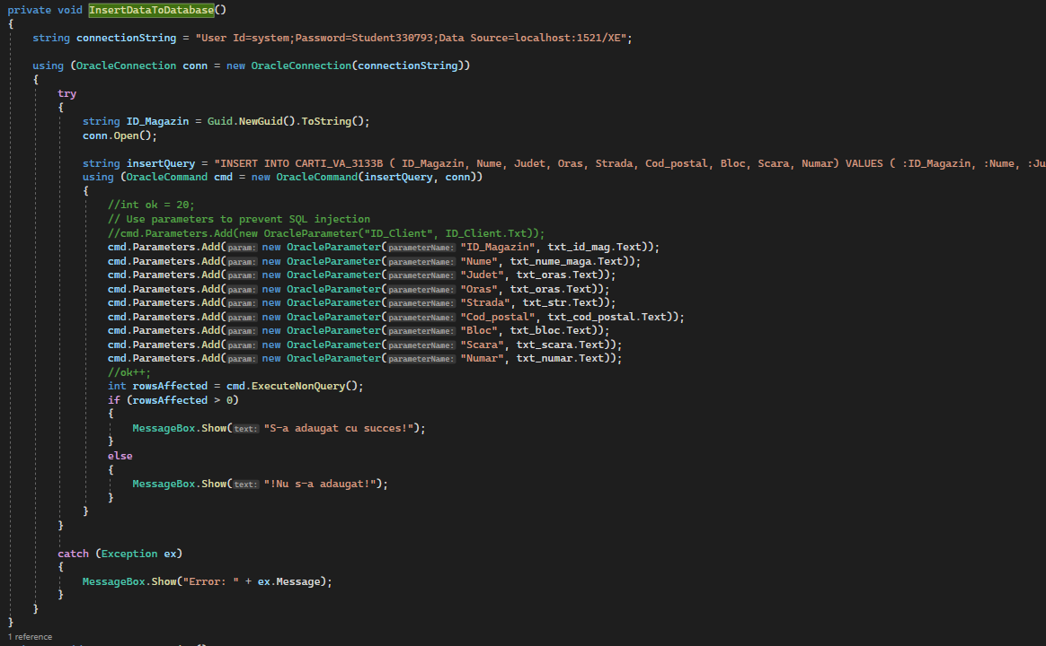

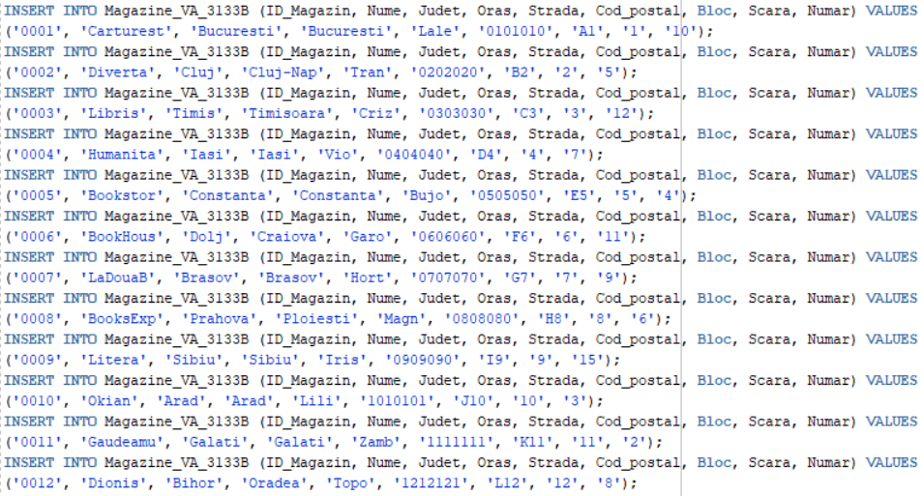

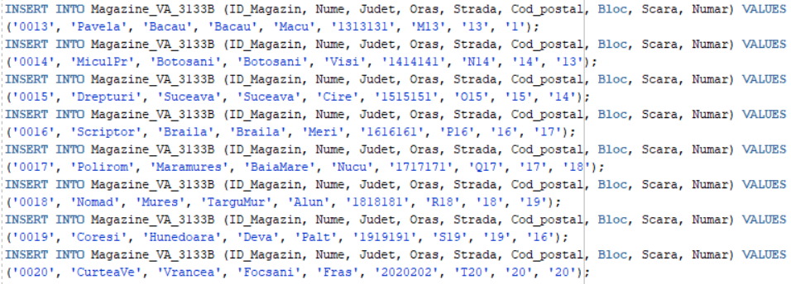

* Inserare în tabelul Carti_VA_3133B

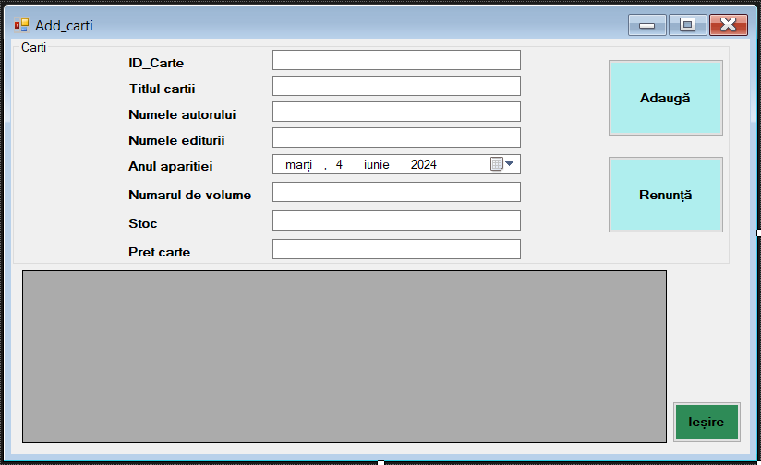

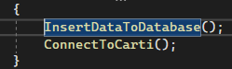

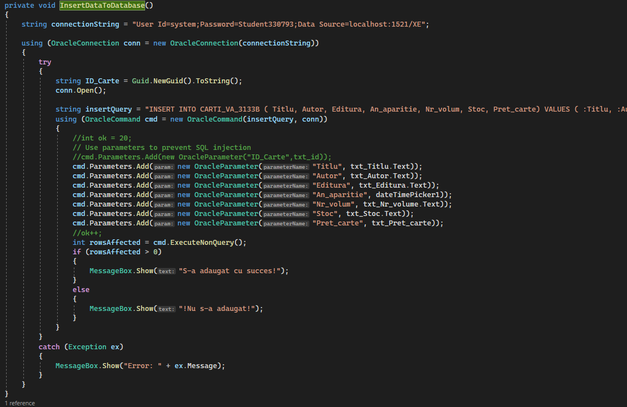

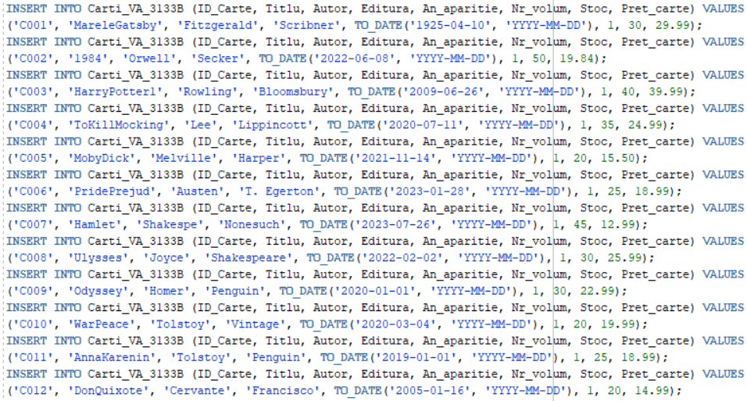

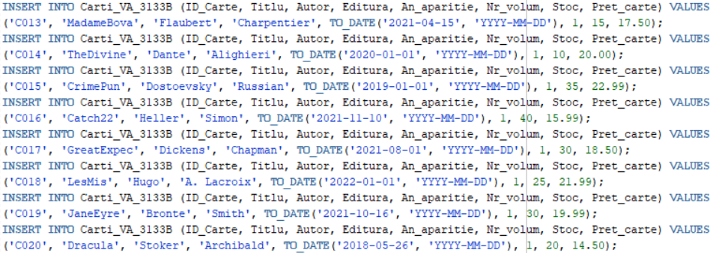

* Inserare în tabelul Comenzi_VA_3133B

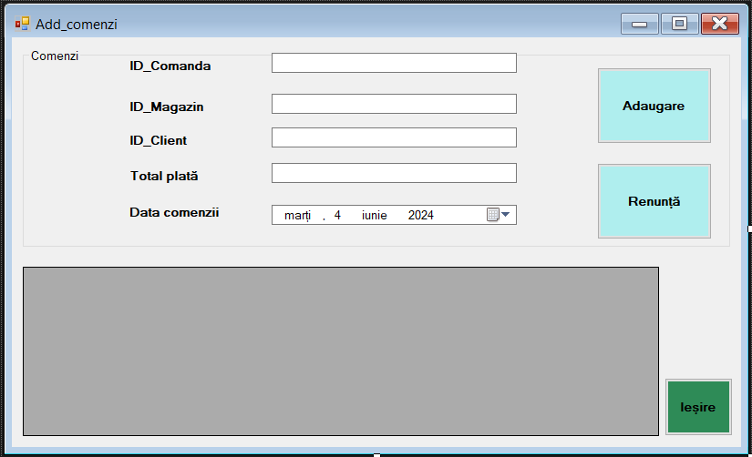



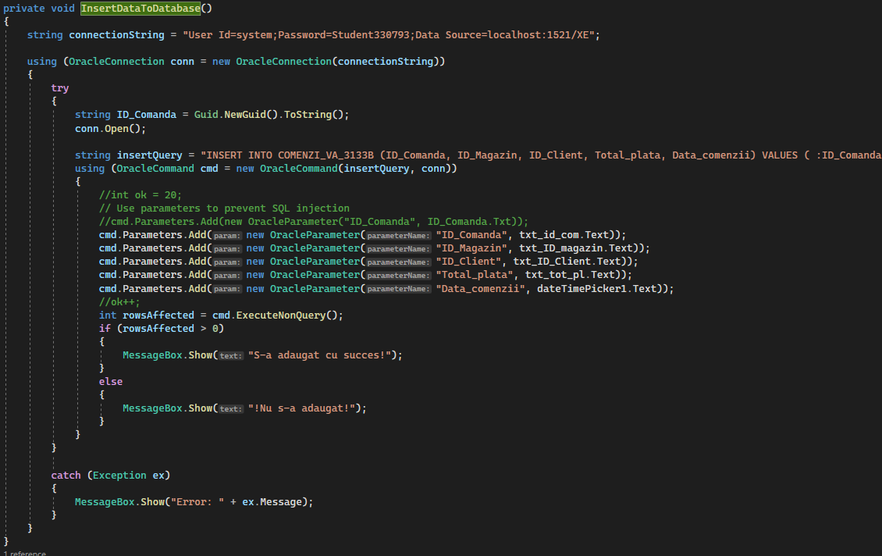

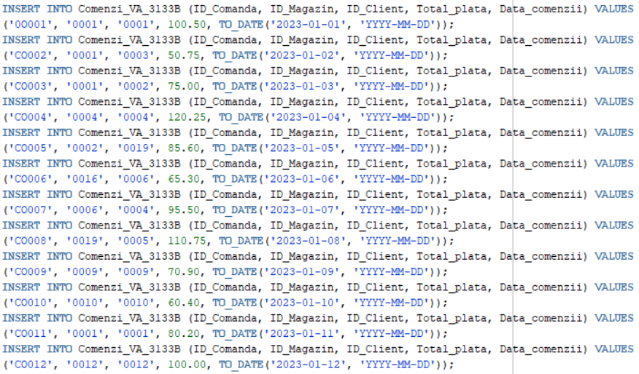

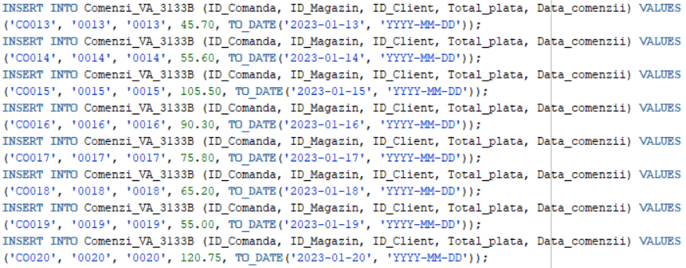

* Inserare în tabelul Detalii_comenzi_VA_3133B

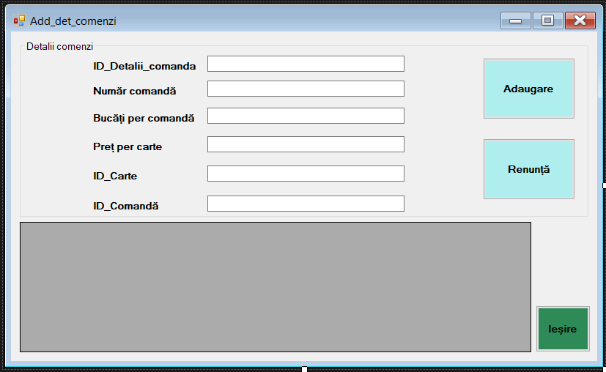



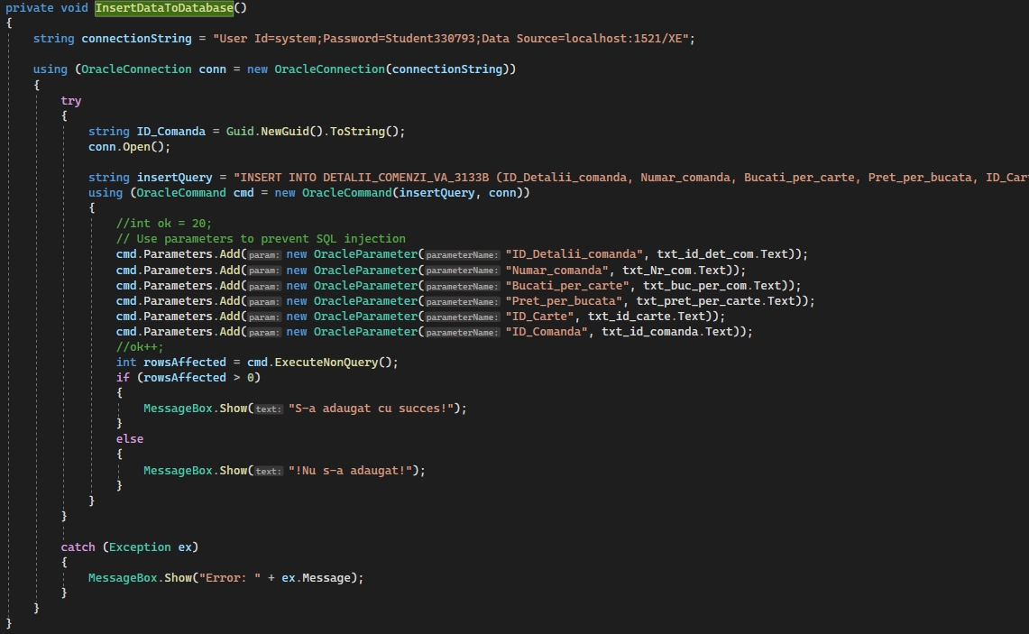

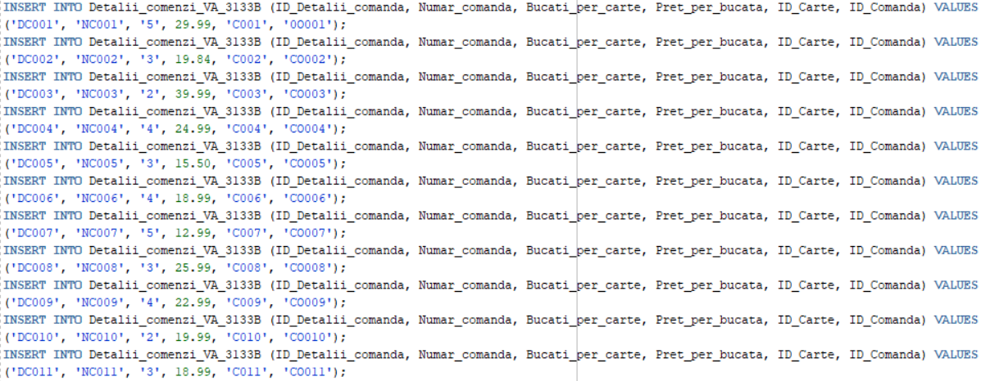

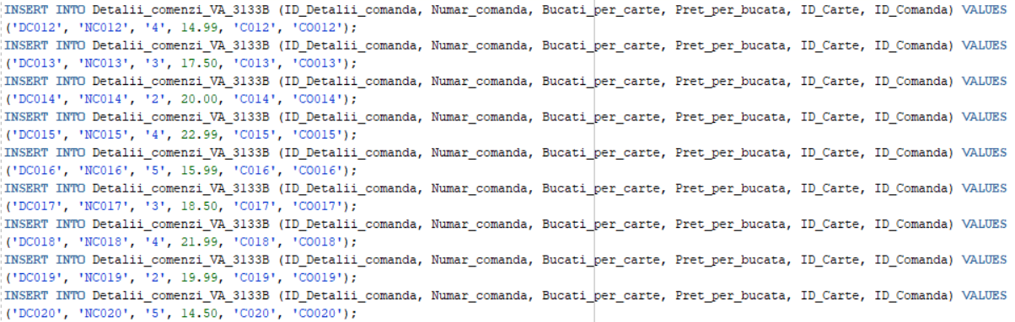

* Actualizarea tabelelor
* Ștergerea tabelelor
* Ștergere în tabelul Clienti_VA_3133B

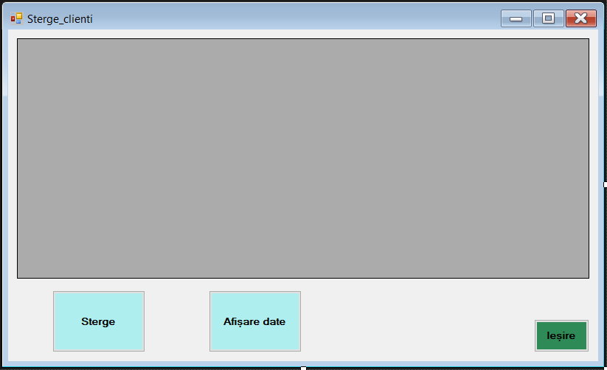

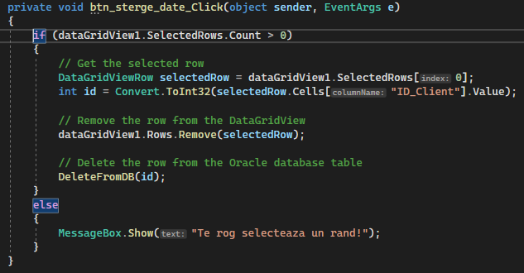

* Ștergere în tabelul Carti_VA_3133B

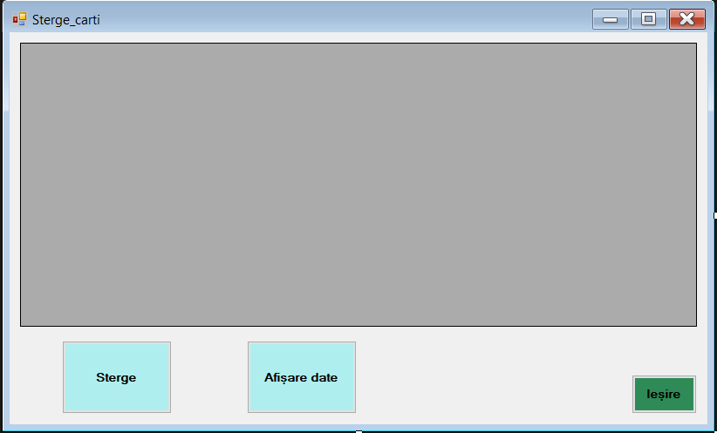

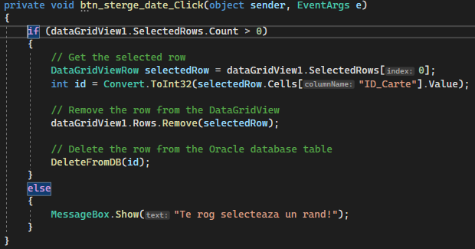

* Ștergere în tabelul Magazine_VA_3133B

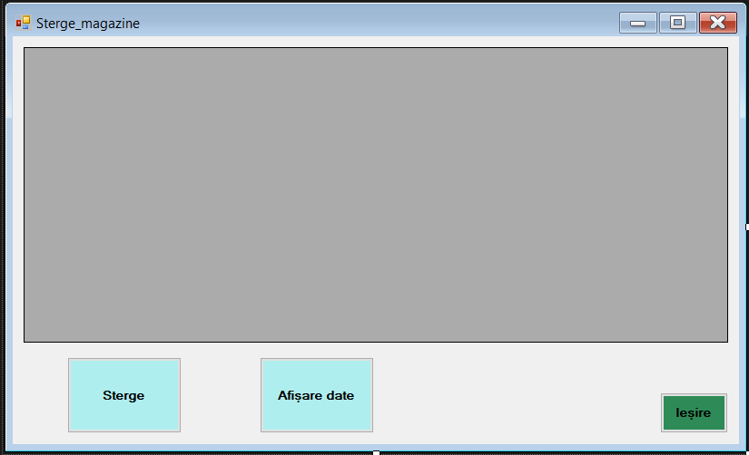

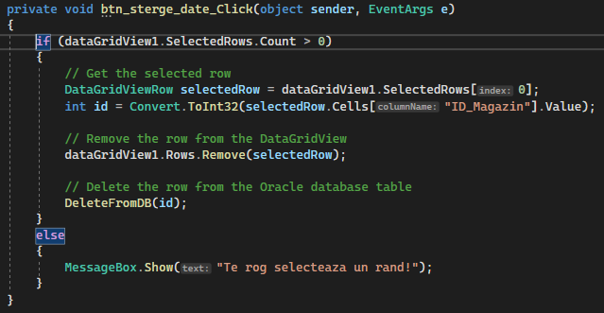

* Ștergere în tabelul Comenzi_VA_3133B

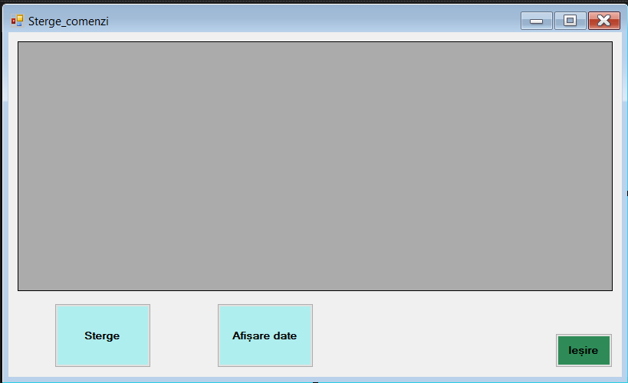

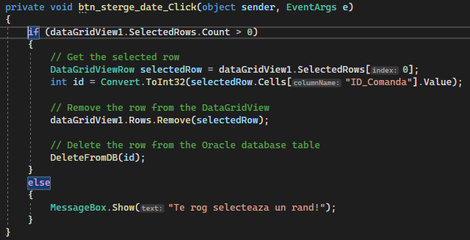

* Ștergere în tabelul Detalii_comenzi_VA_3133B

